Информация
С 23.11.2019 по 30.11.2019 г.в ОУ МР «Тарумовский район» РД 5-9 классах проводилась спортивная эстафета «Спорт против террора!» по 6 видам;
- «Беговая эстафета».
- Эстафета «Передал — садись».
- Эстафета с баскетбольным мячом».
- Эстафета «Ловкий футболист».
5. Эстафета № 4 «Бег со скакалкой»
6. Эстафета № 5 «Эстафета с баскетбольным мячом».
7. Эстафета № 6 «Краб».
Цель проводимого мероприятия: формирование межнациональной терпимости, патриотизма, здорового образа жизни, приоритета общечеловеческих ценностей на фоне разъяснительной работы о сущности терроризма.
Задачи проведения спортивной эстафеты «Спорт против террора!»:
– укрепление здоровья обучающихся, популяризация физической культуры и здорового образа жизни, привитие интереса к занятиям спортом;
– профилактика и предупреждение правонарушений среди подростков;
– воспитание чувства товарищества, взаимопомощи.
При проведении данного мероприятия использовались методические материалы из положения о проведении спортивной эстафеты «Спорт против террора!», рекомендованные Министерством образования и науки РД в соответствии с письмом №06-11624/01-18/19.
Спорт- это не только соперничество, но и дружба, взаимоуважение, это умение преодолевать трудности, стремясь к победе. В спорте не должно быть места для выяснения, кто какой национальности, религии, терроризму. Соревнующихся должно объединять желание быть здоровыми быть, сильными, крепкими, выносливыми, достойными гражданами своей страны. А уж, с какими результатами придут команды к финишу, зависит только от их сплоченности и организованности. Спорт, стоящий вне политики, станет щитом на пути терроризма и насилия во всем мире- пояснила начальник МКУ «Отдел образования» Ольга Ивановна.

МКОУ «Кочубейская СОШ»
Эстафета «Ловкий футболист»
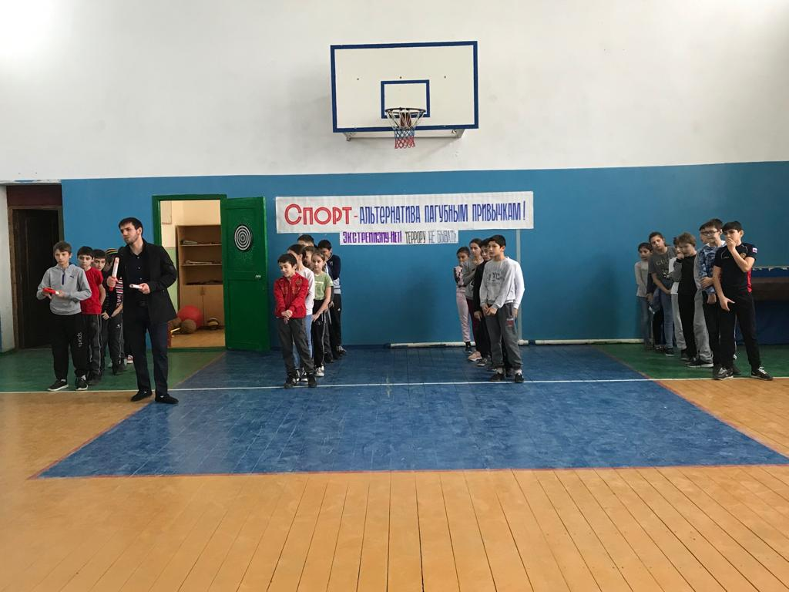

МКОУ «Таловская СОШ»
Эстафета «Беговая эстафета »
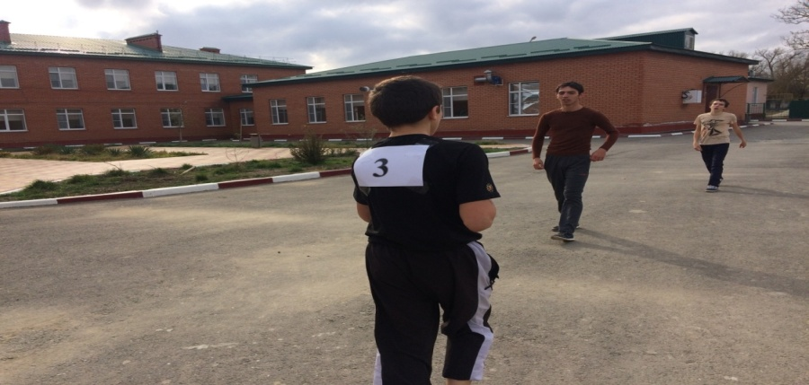
МКОУ «Калиновская СОШ»
Эстафета «Краб»
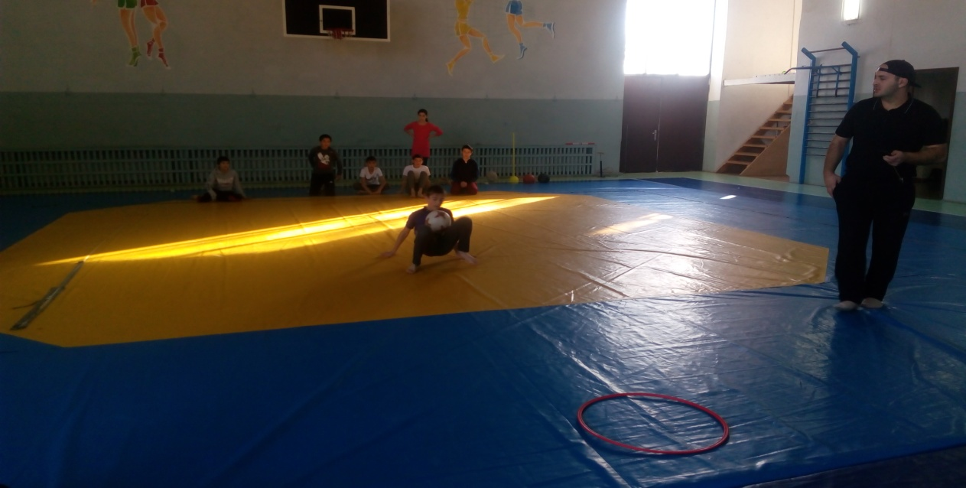

МКОУ «Тарумовская СОШ»
«Эстафета с баскетбольным мячом»
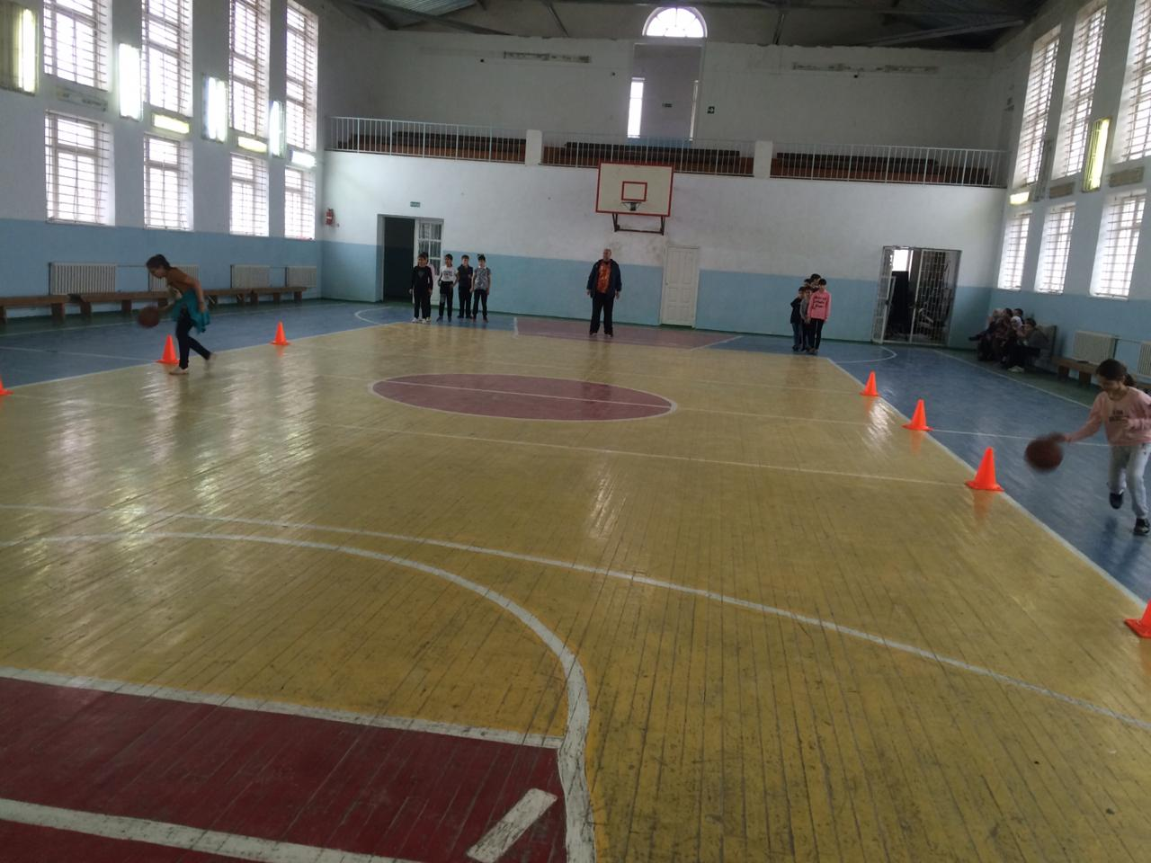

Н-Дмитриевская СОШ
Эстафета «Бег со скакалкой»

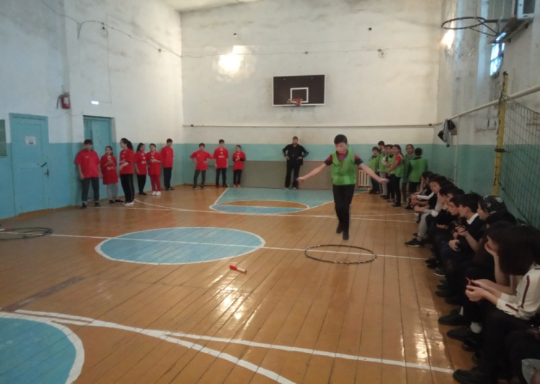

Подготовил методист Рамазан Абдурагимов.

